# 2024年安徽省普通高中学业水平选择性考试

# 物 理

注意事项：

1．答题前，考生务必将自己的姓名和座位号填写在答题卡和试卷上．

2．作答选择题时，选出每小题答案后，用铅笔将答题卡上对应题目的答案选项涂黑．如需改动，用橡皮擦干净后，再选涂其它答案选项．作答非选择题时，将答案写在答题卡上对应区域．写在木试卷上无效．

3．考试结束后，将本试卷和答题卡一并交回．

## 一、选择题：本题共8小题，每小题4分，共32分．在每小题给出的四个选项中，只有一项是符合要求的．

1. 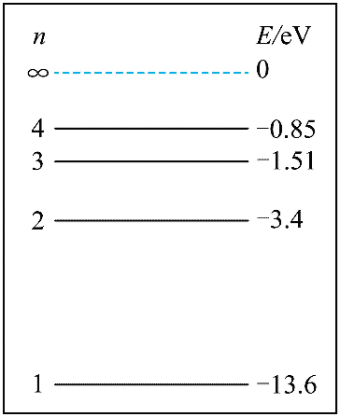大连相干光源是我国第一台高增益自由电子激光用户装置，其激光辐射所应用的玻尔原子理论很好地解释了氢原子的光谱特征。图为氢原子的能级示意图，已知紫外光的光子能量大于 3.11 eV，当大量处于 *n* = 3 能级的氢原子向低能级跃迁时，辐射不同频率的紫外光有（ ）

A．1 种 B．2 种 C．3 种 D．4 种

【详解】大量处于 *n* = 3 能级的氢原子向低能级跃迁时，能够辐射出不同频率的种类为 

辐射出光子的能量分别为







其中 ，，

所以辐射不同频率的紫外光有 2 种。

故选B。

1. 某同学参加户外拓展活动，遵照安全规范，坐在滑板上，从高为 *h* 的粗糙斜坡顶端由静止下滑，至底端时速度为 *v*。已知人与滑板的总质量为 *m*，可视为质点．重力加速度大小为 *g*，不计空气阻力．则此过程中人与滑板克服摩擦力做的功为（ ）

A．*mgh* B．*mv*2 C．*mgh* + *mv*2 D．*mgh* − *mv*2

【详解】人在下滑的过程中，由动能定理可得

*mgh* − *W*f = *mv*2 − 0

可得此过程中人与滑板克服摩擦力做的功为 *W*f = *mgh* − *mv*2

故选 D。

1. 某仪器发射甲、乙两列横波，在同一均匀介质中相向传播，波速 *v* 大小相等。某时刻的波形图如图所示，则这两列横波（ ）

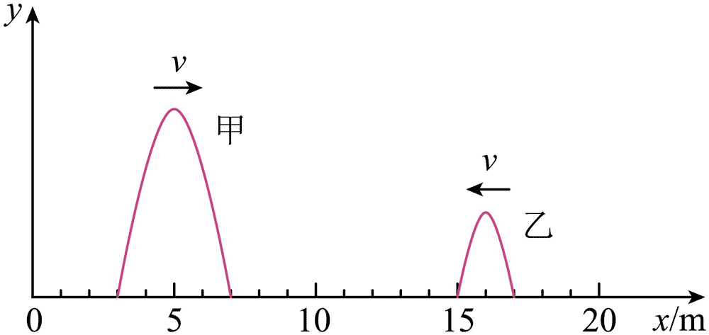

A．在 *x* = 9.0 m 处开始相遇 B．在 *x* = 10 m 处开始相遇

C．波峰在 *x* = 10.5 m 处相遇 D．波峰在 *x* = 11.5 m 处相遇

【详解】AB．由题意可知两列波的波速相同，所以相同时间内传播的的距离相同，故两列横波在 *x* = 11.0 m 处开始相遇，故 AB 错误；

CD．甲波峰的坐标为 *x*1 = 5 m，乙波峰的坐标为 *x*2 = 16 m，由于两列波的波速相同，所以波峰在 *x*ʹ = 5 m + =10.5 m 处相遇，故 C 正确，D 错误。

故选 C。

1. 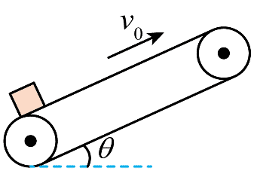倾角为 *θ* 的传送带以恒定速率 *v*0 顺时针转动。*t* = 0 时在传送带底端无初速轻放一小物块，如图所示。*t*0 时刻物块运动到传送带中间某位置，速度达到 *v*0。不计空气阻力，则物块从传送带底端运动到顶端的过程中，加速度 *a*、速度 *v* 随时间 *t* 变化的关系图线可能正确的是（ ）

*a*

*O*

*t*

*t*0

A

*a*

*O*

*t*

*t*0

B

*v*

*O*

*t*

*t*0

C

*v*0

*v*0

*v*

*O*

*t*

*t*0

D

【详解】0 ~ *t*0 时间内：物体轻放在传送带上，做加速运动。受力分析可知，物体受重力、支持力、滑动摩擦力，滑动摩擦力大于重力的下滑分力，合力不变，故做匀加速运动。

*t*0 之后：当物块速度与传送带相同时，静摩擦力与重力的下滑分力相等，加速度突变为零，物块做匀速直线运动。

C 正确，ABD 错误。

故选 C。

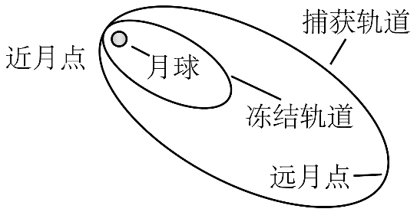

1. 2024 年 3 月 20 日，我国探月工程四期鹊桥二号中继星成功发射升空。当抵达距离月球表面某高度时，鹊桥二号开始进行近月制动，并顺利进入捕获轨道运行，如图所示，轨道的半长轴约为 51 900 km。后经多次轨道调整，进入冻结轨道运行，轨道的半长轴约为 9 900 km，周期约为 24 h。则鹊桥二号在捕获轨道运行时（ ）

A．周期约为 144 h

B．近月点的速度大于远月点的速度

C．近月点的速度小于在冻结轨道运行时近月点的速度

D．近月点的加速度大于在冻结轨道运行时近月点的加速度

【详解】A．冻结轨道和捕获轨道的中心天体是月球，根据开普勒第三定律 =

整理得 *T*2 = *T*1 = 288 h

A 错误；

B．根据开普勒第二定律得，近月点的速度大于远月点的速度，B 正确；

C．近月点从捕获轨道到冻结轨道鹊桥二号进行近月制动，捕获轨道近月点的速度大于在冻结轨道运行时近月点的速度，C 错误；

D．两轨道的近月点所受的万有引力相同，根据牛顿第二定律可知，近月点的加速度等于在冻结轨道运行时近月点的加速度，D 错误。

故选 B。

1. 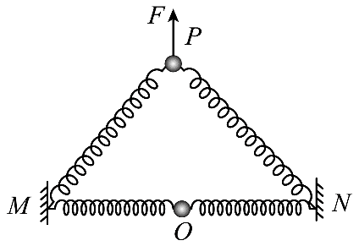如图所示，竖直平面内有两完全相同的轻质弹簧，它们的一端分别固定于水平线上的 M、N 两点，另一端均连接在质量为 *m* 的小球上。开始时，在竖直向上的拉力作用下，小球静止于 MN 连线的中点 O，弹簧处于原长。后将小球竖直向上。缓慢拉至 P 点，并保持静止，此时拉力 *F* 大小为 2*mg*。已知重力加速度大小为 *g*，弹簧始终处于弹性限度内，不计空气阻力。若撤去拉力，则小球从 P 点运动到 O 点的过程中（ ）

A．速度一直增大 B．速度先增大后减小

C．加速度的最大值为 3*g* D．加速度先增大后减小

【详解】AB．缓慢拉至 P 点，保持静止，由平衡条件可知此时拉力 *F* 与重力和两弹簧的拉力合力为零。此时两弹簧的合力为大小为 *mg*。当撤去拉力，则小球从 P 点运动到 O 点的过程中两弹簧的拉力与重力的合力始终向下，小球一直做加速运动，故 A 正确，B 错误；

CD．小球从 P 点运动到 O 点的过程中，形变量变小弹簧在竖直方向的合力不断变小，故小球受的合外力一直变小，加速度的最大值为撤去拉力时的加速度，由牛顿第二定律可知

2*mg* = *ma*

加速度的最大值为 2*g*，CD 错误。

故选 A。

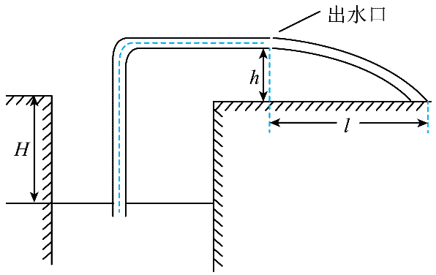

1. 在某地区的干旱季节，人们常用水泵从深水井中抽水灌溉农田，简化模型如图所示。水井中的水面距离水平地面的高度为 *H*。出水口距水平地面的高度为 *h*，与落地点的水平距离约为 *l*。假设抽水过程中 *H* 保持不变，水泵输出能量的 *η* 倍转化为水被抽到出水口处增加的机械能。已知水的密度为 *ρ*，水管内径的横截面积为 *S*，重力加速度大小为 *g*，不计空气阻力。则水泵的输出功率约为（ ）

A． B．

C． D．

【详解】设水从出水口射出的初速度为 *v*0，取 *t* 时间内的水为研究对象，该部分水的质量为 

根据平抛运动规律 ，

解得 

根据功能关系得



联立解得水泵的输出功率为 *P* =

故选 B。

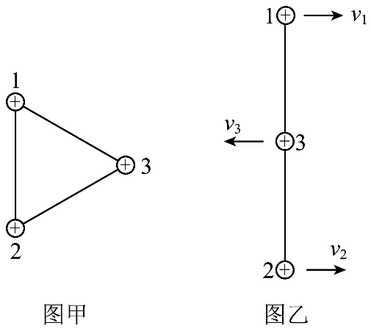

1. 在某装置中的光滑绝缘水平面上，三个完全相同的带电小球，通过不可伸长的绝缘轻质细线，连接成边长为 *d* 的正三角形，如图甲所示。小球质量为 *m*，带电量为 + *q*，可视为点电荷。初始时，小球均静止，细线拉直。现将球 1 和球 2 间的细线剪断，当三个小球运动到同一条直线上时，速度大小分别为 *v*1、*v*2、*v*3，如图乙所示。该过程中三个小球组成的系统电势能减少了 ，*k* 为静电力常量，不计空气阻力。则（ ）

A．该过程中小球 3 受到的合力大小始终不变 B．该过程中系统能量守恒，动量不守恒

C．在图乙位置，*v*1 = *v*2，*v*3 ≠ 2*v*1 D．在图乙位置，*v*3 =

【详解】AB．该过程中系统动能和电势能相互转化，能量守恒，对整个系统分析可知系统受到的合外力为 0，故动量守恒；当三个小球运动到同一条直线上时，根据对称性可知细线中的拉力相等，此时球 3 受到 1 和 2 的电场力大小相等，方向相反，故可知此时球 3 受到的合力为 0，球 3 从静止状态开始运动，瞬间受到的合力不为 0，故该过程中小球 3 受到的合力在改变，故 AB 错误；

CD．对系统根据动量守恒 

根据球 1 和 2 运动的对称性可知 *v*1 = *v*2，解得 *v*3 = 2*v*1

根据能量守恒



解得 *v*3 =

故 C 错误，D 正确。

故选 D。

## 二、选择题：本题共2小题，每小题5分，共10分．在每小题给出的选项中，有多项符合题目要求．全部选对的得5分，选对但不全的得3分，有选错的得0分．

1. 一倾角为 30° 足够大的光滑斜面固定于水平地面上，在斜面上建立 *Oxy* 直角坐标系，如图（1）所示。从 *t* = 0 开始，将一可视为质点的物块从 *O* 点由静止释放，同时对物块施加沿 *x* 轴正方向的力 *F*1 和 *F*2，其大小与时间 *t* 的关系如图（2）所示。己知物块的质量为 1.2 kg，重力加速度 *g* 取 10 m/s2，不计空气阻力。则（ ）

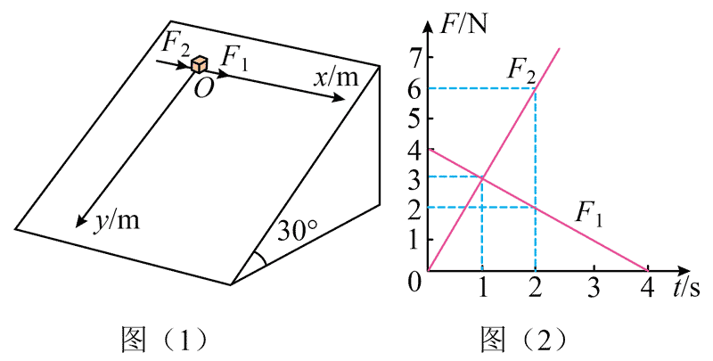

A．物块始终做匀变速曲线运动

B．*t* = 1 s 时，物块的 *y* 坐标值为 2.5 m

C．*t* = 1 s 时，物块的加速度大小为 5m/s2

D．*t* = 2 s 时，物块的速度大小为 10m/s

【详解】A．根据图像可得，，故两力的合力为



物块在 *y* 轴方向受到的力不变为 ，*x* 轴方向的力在改变，合力在改变，故物块做的不是匀变速曲线运动，故 A 错误；

B．在y轴方向的加速度为



故 *t* = 1 s 时，物块的 *y* 坐标值为



故 B 正确；

C．*t* = 1 s 时，*F* = 6 N，故此时加速度大小为



故 C 错误；

D．对 *x* 轴正方向，对物块根据动量定理



由于*F*与时间*t*成线性关系故可得



解得 *vx* = 10 m/s

此时*y*轴方向速度为



故此时物块的速度大小为 

故 D 正确。

故选 BD。

1. 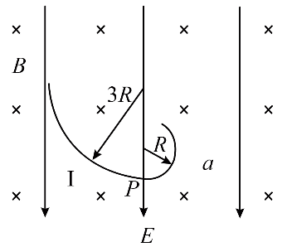空间中存在竖直向下的匀强电场和垂直于纸面向里的匀强磁场，电场强度大小为 *E*，磁感应强度大小为 *B*。一质量为 *m* 的带电油滴 a，在纸面内做半径为 *R* 的圆周运动，轨迹如图所示。当 a 运动到最低点 P 时，瞬间分成两个小油滴 Ⅰ、Ⅱ，二者带电量、质量均相同。Ⅰ 在 P 点时与 a 的速度方向相同，并做半径为 3*R* 的圆周运动，轨迹如图所示。Ⅱ 的轨迹未画出。己知重力加速度大小为 *g*，不计空气浮力与阻力以及 Ⅰ、Ⅱ 分开后的相互作用，则（ ）

A．油滴 a 带负电，所带电量的大小为

B．油滴 a 做圆周运动的速度大小为

C．小油滴 Ⅰ 做圆周运动的速度大小为 ，周期为

D．小油滴 Ⅱ 沿顺时针方向做圆周运动

【详解】A．油滴*a*做圆周运动，故重力与电场力平衡，可知带负电，有 *mg* = *qE*

解得 *q* =

故 A 正确；

B．根据洛伦兹力提供向心力 

得 

解得油滴 a 做圆周运动的速度大小为 *v* =

故 B 正确；

C．设小油滴Ⅰ的速度大小为 *v*1，得 

解得 

周期为 

故 C 错误；

D．带电油滴 a 分离前后动量守恒，设分离后小油滴 Ⅱ 的速度为 *v*2，取油滴 a 分离前瞬间的速度方向为正方向，得



解得 *v*2 = −

由于分离后的小液滴受到的电场力和重力仍然平衡，分离后小油滴 Ⅱ 的速度方向与正方向相反，根据左手定则可知小油滴 Ⅱ 沿顺时针方向做圆周运动，故 D 正确。

故选 ABD。

## 三、非选择题：共5题．共58分．

1. 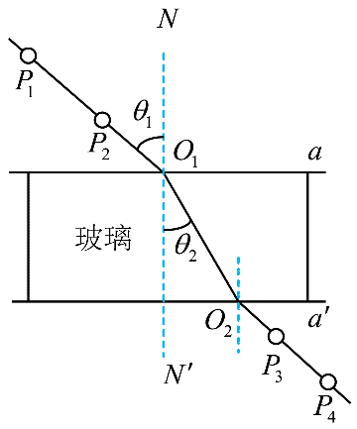（6分）某实验小组做“测量玻璃的折射率”及拓展探究实验。

（1）为测量玻璃的折射率，按如图所示进行实验，以下表述正确的一项是________。（填正确答案标号）

A．用笔在白纸上沿着玻璃砖上边和下边分别画出直线 a 和 aʹ

B．在玻璃砖一侧插上大头针 P1、P2，眼睛在另一侧透过玻璃砖看两个大头针，使 P2 把 P1 挡住，这样就可以确定入射光线和入射点 O1。在眼睛这一侧，插上大头针 P3，使它把 P1、P2 都挡住，再插上大头针 P4，使它把 P1、P2、P3 都挡住，这样就可以确定出射光线和出射点 O2

C．实验时入射角 *θ*1 应尽量小一些，以减小实验误差

（2）为探究介质折射率与光的频率的关系，分别用一束红光和一束绿光从同一点入射到空气与玻璃的分界面．保持相同的入射角，根据实验结果作出光路图，并标记红光和绿光，如图乙所示．此实验初步表明：对于同一种介质，折射率与光的频率有关。频率大，折射率________（填“大”或“小”）

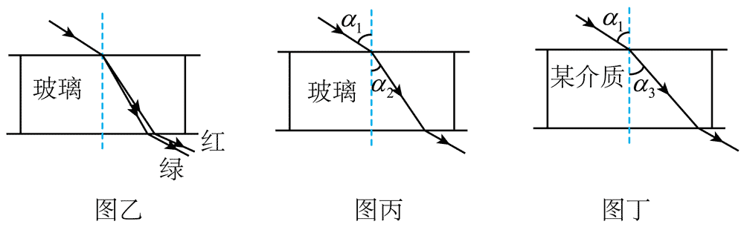

（3）为探究折射率与介质材料的关系，用同一束微光分别入射玻璃砖和某透明介质，如图丙、丁所示。保持相同的入射角 *α*1，测得折射角分别为 *α*2、*α*3（*α*2 < *α*3），则玻璃和该介质的折射率大小关系为 *n*玻璃________*n*介质（填“>”或“<”）。此实验初步表明：对于一定频率的光，折射率与介质材料有关。

（1）A．在白纸上画出一条直线 a 作为界面，把长方体玻璃砖放在白纸上，使它的一个长边与 a 对齐。用直尺或者三角板轻靠在玻璃砖的另一长边，按住直尺或三角板不动，将玻璃砖取下，画出直线 aʹ 代表玻璃砖的另一边，而不能用笔在白纸上沿着玻璃砖上边和下边分别画出直线 a 和 aʹ，故 A 错误；

B．在玻璃砖一侧插上大头针 P1、P2，眼睛在另一侧透过玻璃砖看两个大头针，使 P2 把 P1 挡住，这样就可以确定入射光线和入射点 O1。在眼睛这一侧，插上大头针 P3，使它把 P1、P2 都挡住，再插上大头针 P4，使它把 P1、P2、P3 都挡住，这样就可以确定出射光线和出射点 O2，故 B 正确；

C．实验时入射角 *θ*1 应尽量大一些，但也不能太大（接近 90°），以减小实验误差，故 C 错误；

故选 B。

（2）由图乙可知，入射角相同，绿光的折射角小于红光的折射角，根据光的折射定律



可知绿光的折射率大于红光的折射率，又因为绿光的频率大于红光的频率，所以频率大，折射率大。

（3）根据折射定律可知，玻璃的折射率为 

该介质的折射率为 

其中 *α*2 < *α*3，所以 *n*2 > *n*3

1. （10分）某实验小组要将电流表 G（铭牌标示：*I*g = 500 μA，*R*g = 800 Ω）改装成量程为 1 V 和 3 V 的电压表，并用标准电压表对其进行校准。选用合适的电源、滑动变阻器、电阻箱、开关和标准电压表等实验器材，按图（1）所示连接电路，其中虚线框内为改装电路。

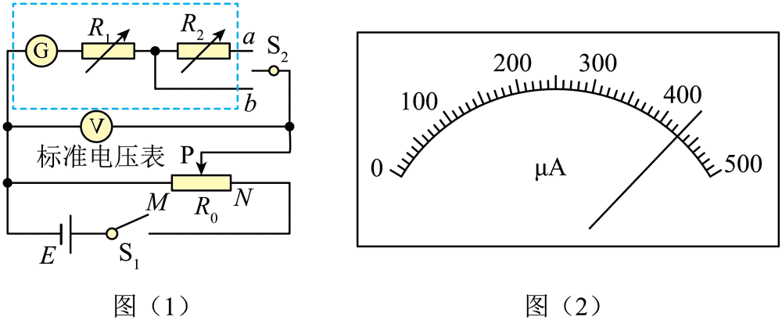

（1）开关 S1 闭合前，滑片 P 应移动到________（填“M”或“N”）端。

（2）根据要求和已知信息，电阻箱 *R*1 的阻值已调至 1200 Ω，则 *R*2 的阻值应调至________Ω。

（3）当单刀双掷开关 S2 与 a 连接时，电流表 G 和标准电压表 V 的示数分别为 *I*、*U*，则电流表 G 的内阻可表示为________。（结果用*U*、*I*、*R*1、*R*2 表示）

（4）校准电表时，发现改装后电压表的读数始终比标准电压表的读数偏大，经排查发现电流表 G 内阻的真实值与铭牌标示值有偏差，则只要________即可。（填正确答案标号）

A．增大电阻箱 *R*1 的阻值

B．减小电阻箱 *R*2 的阻值

C．将滑动变阻器的滑片 P 向 M 端滑动

（5）校准完成后，开关 S2 与 b 连接，电流表 G 的示数如图（2）所示，此示数对应的改装电压表读数为________V。（保留 2 位有效数字）

【解析】

（1）由图可知，该滑动变阻器采用分压式接法，为了电路，在开关 S1 闭合前，滑片 P 应移到 M 端；

（2）当开关 S2 接 b 时，电压表量程为 1 V，根据欧姆定律

*U*1 = *I*g（*R*g + *R*1）

当开关 S2 接 a 时，电压表量程为 3 V，根据欧姆定律

*U*2 = *I*g（*R*g + *R*1 + *R*2）

其中 *R*1 = 1200 Ω

联立解得 *R*2 = 4000 Ω

（3）当开关 S2 接 a 时，根据欧姆定律 *U* = *I*(*R*g + *R*1 + *R*2)

可得电流表 G 的内阻可表示为 *R*g = − *R*1 – *R*2

（4）校准电表时，发现改装后电压表的读数始终比标准电压表的读数偏大，可知电流表 G 内阻的真实值小于铭牌标示值，根据闭合电路的欧姆定律可以增大两电阻箱的阻值。

故选 A。

（5）根据闭合电路欧姆定律 *U*V = *I*A（*R*g + *R*1）= 430×10−6×(800 + 1200) V = 0.86 V

1. （10分）某人驾驶汽车，从北京到哈尔滨，在哈尔滨发现汽车的某个轮胎内气体的压强有所下降（假设轮胎内气体的体积不变，且没有漏气，可视为理想气体）。于是在哈尔滨给该轮胎充入压强与大气压相同的空气，使其内部气体的压强恢复到出发时的压强（假设充气过程中，轮胎内气体的温度与环境相同，且保持不变）。已知该轮胎内气体的体积 *V*0 = 30 L，从北京出发时，该轮胎气体的温度 *t*1 = − 3 ℃，压强 *p*1 = 2.7×105 Pa。哈尔滨的环境温度 *t*2 = − 23 ℃，大气压强 *p*0 取 1.0×105 Pa。求：

（1）在哈尔滨时，充气前该轮胎气体压强的大小。

（2）充进该轮胎的空气体积。

【详解】（1）由查理定律可得



其中 ，，

代入数据解得，在哈尔滨时，充气前该轮胎气体压强的大小为

*p*2 = 2.5×105 Pa

（2）由玻意耳定律 

代入数据解得，充进该轮胎的空气体积为 *V* = 6 L

1. 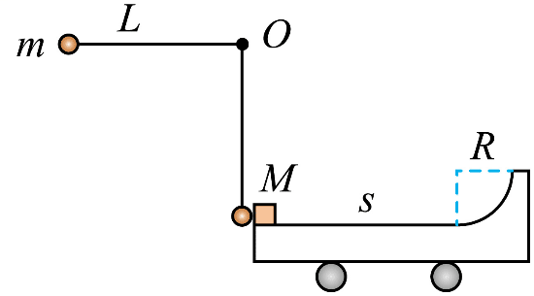（14分）如图所示，一实验小车静止在光滑水平面上，其上表面有粗糙水平轨道与光滑四分之一圆弧轨道。圆弧轨道与水平轨道相切于圆弧轨道最低点，一物块静止于小车最左端，一小球用不可伸长的轻质细线悬挂于 O 点正下方，并轻靠在物块右侧。现将细线拉直到水平位置时，静止释放小球，小球运动到最低点时与物块发生弹性碰撞。碰撞后，物块沿着的轨道运动，已知细线长 *L* = 1.25 m。小球质量 *m* = 0.20 kg。物块、小车质量均为 *M* = 0.30 kg。小车上的水平轨道长 *s* = 1.0 m。圆弧轨道半径 *R* = 0.15 m。小球、物块均可视为质点。不计空气阻力，重力加速度 *g* 取 10 m/s2。

（1）求小球运动到最低点与物块碰撞前所受拉力的大小；

（2）求小球与物块碰撞后的瞬间，物块速度的大小；

（3）为使物块能进入圆弧轨道，且在上升阶段不脱离小车，求物块与水平轨道间的动摩擦因数 *μ* 的取值范围。

【详解】（1）对小球摆动到最低点的过程中，由动能定理



解得 *v*0 = 5 m/s

在最低点，对小球由牛顿第二定律



解得，小球运动到最低点与物块碰撞前所受拉力的大小为 

（2）小球与物块碰撞过程中，由动量守恒定律和机械能守恒定律





解得小球与物块碰撞后的瞬间，物块速度的大小为 

（3）若物块恰好运动到圆弧轨道的最低点，此时两者共速，则对物块与小车整体由水平方向动量守恒



由能量守恒定律



解得 *μ*1 = 0.4

若物块恰好运动到与圆弧圆心等高的位置，此时两者共速，则对物块与小车整体由水平方向动量守恒



由能量守恒定律



解得 *μ*2 = 0.25

综上所述物块与水平轨道间的动摩擦因数 *μ* 的取值范围为 0.25 ≤ *μ* < 0.4

1. 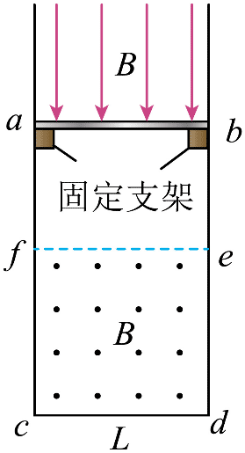（18分）如图所示，一“U”型金属导轨固定在竖直平面内，一电阻不计，质量为*m*的金属棒 ab 垂直于导轨，并静置于绝缘固定支架上。边长为 *L* 的正方形 cdef 区域内，存在垂直于纸面向外的匀强磁场。支架上方的导轨间，存在竖直向下的匀强磁场。两磁场的磁感应强度大小 *B* 随时间的变化关系均为 *B* = *kt*（SI），*k* 为常数（*k* > 0）。支架上方的导轨足够长，两边导轨单位长度的电阻均为 *r*，下方导轨的总电阻为 *R*。*t* =0 时，对 ab 施加竖直向上的拉力，恰使其向上做加速度大小为 *a* 的匀加速直线运动，整个运动过程中 ab 与两边导轨接触良好。已知 ab 与导轨间动摩擦因数为 *μ*，重力加速度大小为 *g*。不计空气阻力，两磁场互不影响。

（1）求通过面积 *S*cdef 的磁通量大小随时间 *t* 变化的关系式，以及感应电动势的大小，并写出 ab 中电流的方向；

（2）求 ab 所受安培力的大小随时间 *t* 变化的关系式；

（3）求经过多长时间，对 ab 所施加的拉力达到最大值，并求此最大值。

【详解】（1）通过面积 *S*cdef 的磁通量大小随时间*t*变化的关系式为

*Φ* = *BS* = *kL*2*t*

根据法拉第电磁感应定律得

*E* = = *kL*2

由楞次定律可知 ab 中的电流从 a 流向 b。

（2）根据左手定则可知*ab*受到的安培力方向垂直导轨面向里，大小为 *F*安 = *BIL*

其中 *B* = *kt*

设金属棒向上运动的位移为 *x*，则根据运动学公式 

所以导轨上方的电阻为 

由闭合电路欧姆定律得 

联立得*ab*所受安培力的大小随时间*t*变化的关系式为 *F*安 =

（3）由题知 *t =* 0 时，对 ab 施加竖直向上的拉力，恰使其向上做加速度大小为 *a* 的匀加速直线运动，则对 ab 受力分析由牛顿第二定律



其中 

联立可得 

整理有 

根据均值不等式可知，当时，*F* 有最大值，故解得 

*F* 的最大值为 *F*m = + *m*(*g* + *a*)